在线溶氧仪

使
用
说
明
书

简要操作说明
该手册包含了仪表所有的操作细节，以下的简要操作说明用于帮助用户尽快学会操作使用仪表。
1、仪表安装：将仪表固定在仪表柜的面板上或仪表箱内，防止太阳直射或水淋，连接好电源电缆线，先不要通电；
2、电极安装：据现场要求，将电极以沉入式（配沉入式护套管，请不要将电极电缆线直接浸泡在溶液中）、管道式（配不锈钢或PVC安装底座）、其它安装方式，可查看P3页参考；
3、摘除电极前面橡胶保护帽，将电极安装好；
4、将电极的接线端按所标号码与仪表后接线端标号一一对接；
5、接通电源即可开始测量（使用前需进行“饱和氧标定”）。

重要安全信息
请阅读和遵守下列各项：
· 当仪表选配使用85～265VAC供电电源时，仪表壳体内侧带有高电压，这可能导致危险出现。在靠近仪表的这个区域前，请务必断开线路电源。
· 接线或修理应有专业人员来完成，并且只对断电的仪表进行接线和修理。
· 一旦仪表出现安全问题，立即将仪表断电，以防止任何无意操作。
例如，当下列情况时可能为非安全状态：
1）仪表出现明显的损坏；
2）仪表无法正常运行或提供指定的测量；
3）仪表在温度超过50℃的环境中存放了较长时间。

目 录
一 概述 ……………………………………………………………1
二 结构特征和工作原理 …………………………………………1
2.1结构特征……………………………………………………1
2.2工作原理……………………………………………………1
三 技术参数 ………………………………………………………1
四 功能特性 ………………………………………………………2
五 安装与电气连接 ………………………………………………2
5.1仪表安装……………………………………………………3
5.2电极安装……………………………………………………3
5.3仪表后接线板连接…………………………………………4
5.4电气连接……………………………………………………5
六 功能键说明 ……………………………………………………5
七 详细操作说明 …………………………………………………5
7.1开机…………………………………………………………5
7.2主菜单………………………………………………………5
7.3子菜单………………………………………………………6
7.4参数说明……………………………………………………7
7.5标定…………………………………………………………7
八 校验维护菜单 …………………………………………………8
8.1输出电流……………………………………………………8
8.2测试继电器校验……………………………………………9
8.3修改密码……………………………………………………9
8.4输出信号校验………………………………………………9
8.5出厂恢复……………………………………………………9
8.6售后服务……………………………………………………9
九 日常维护 ………………………………………………………10
十 成套性 …………………………………………………………12

一 概述
工业在线溶氧仪（以下简称仪表）是带微处理器的水质在线监测仪。广泛用于工业水、生活水和污水处理，及养殖业等。对水溶液中的含氧量进行连续监测和控制。
仪表采用LCD液晶显示屏；智能型中文菜单操作；具有电流或RS485通讯输出；测量范围自由设定，高、低超限报警提示和两组继电器控制开关、迟滞量范围可调；自动或手动温度补偿，电极自动标定。

二 结构特征和工作原理

2.1结构特征：
整套测量系统主要由仪表（二次表）和溶氧电极（一次表）两部分组成，溶氧电极接触被测溶液，仪表显示水溶液的含氧量和温度及工作状态。

2.2工作原理：
氧电极以铂金（Pt）坐阴极，Ag/AgCl作阳极，电解液为0.1M氯化钾（KCl），用硅橡胶渗透膜作透气膜。测量时，在阳极和阴极间加上0.68V的极化电压，氧通过渗透膜在阴极消耗，透过膜的氧量与水中溶解氧浓度成正比，因而电极间的极限扩散电流与水中溶解氧浓度成正比，仪表检测此电流并经运算变换成氧浓度。同时热敏电阻检测溶液的温度，并对氧浓度进行温度补偿。
电极上的电极反应为：
阴极（Pt）O2＋2H2O＋4e=4OH-
阳极（Ag）4Ag＋4Cl-=4AgCl＋4e

三 技术参数
- 测量范围：溶解氧：0～25.00mg/L； 温 度：0～60℃；
- 分 辨 率：0.01mg/L；
（3）测量误差：溶解氧：±1%F•S；温 度：±0.5℃
（4）自动温度补偿：0～60℃；
（5）电极残余信号：＜1‰；
（6）响应时间（终值90%）：25℃时＜60S；35℃时＜30S；
（7）稳定性：在常压恒温下，每星期漂移＜2%F•S；
（8）信号输出：
0～10mA(负载电阻＜1.5KΩ)；
4～20mA(负载电阻＜750Ω)；
20～4mA(负载电阻＜750Ω)；
（9）两组继电器控制触点：3A 240VAC，3A 28VDC或120VAC；
（10）供电电源：85～265VAC±10%,50±1Hz，功率≤3W；
9～36VDC，功率≤3W（选配）；
（11）外型尺寸：98×98×130mm；
（12）安装方式：盘装（嵌入式）；开孔尺寸：93×93mm；
（13）仪表重量：0.6kg；
（14）工作环境：
环境温度：-10～60℃；
相对湿度：不大于90%；
除地球磁场外周围无强磁场干扰。

四 功能特性
※ 智能性：采用单片微处理机完成溶解氧值测量、温度测量和补偿；
※ 人机对话：菜单操作结构，使用者按照屏幕上的提示就可操作；
※ 多参数同屏显示：同时显示溶解氧值、温度值和工作状态；
※ 软件设定输出方式：软件选择0～10mA或4～20mA输出；
※ 测量范围和报警上、下限自由设定；上、下限超限报警提示；
※ 两组继电器控制，迟滞量控制范围可调；
※ 自设密码和服务指南：用户可以自设或修改密码，以免无关人员进入造成误操作；为用户提供技术支持和售后服务联系方法。
※ RS485 Modbus RTU通讯接口与电脑连接。

五 安装与电气连接
仪表应选择安装在室内或有防护装置的位置，周围不得放置易燃易爆物品。仪表安装位置应选择便于用户及安装维护人员阅读仪器铭牌、屏幕信息，便于使用、维护及检修的地方。
所有电力和管道连接必须符合国家和地方标准。仪表电源前端必须安装绝缘开关或者电路切断开关。
为了安全和避免外部信号对仪器造成干扰，仪表电源线应接在相应规格、带有地线标志、符合电器标准的插座内，且地线须确保良好接地。

5.1仪表安装：
仪表可上盘嵌入安装，开孔尺寸为 93×93mm。将仪表嵌入方孔中，用配置的支架固定即可。

10
120
98
92.5
90
93×93mm

图一 仪表外形尺寸、安装开孔尺寸

5.2电极安装（供参考，实际按照配置电极安装）：
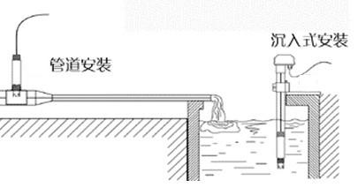

图二 电极安装参考图
①管道安装：
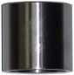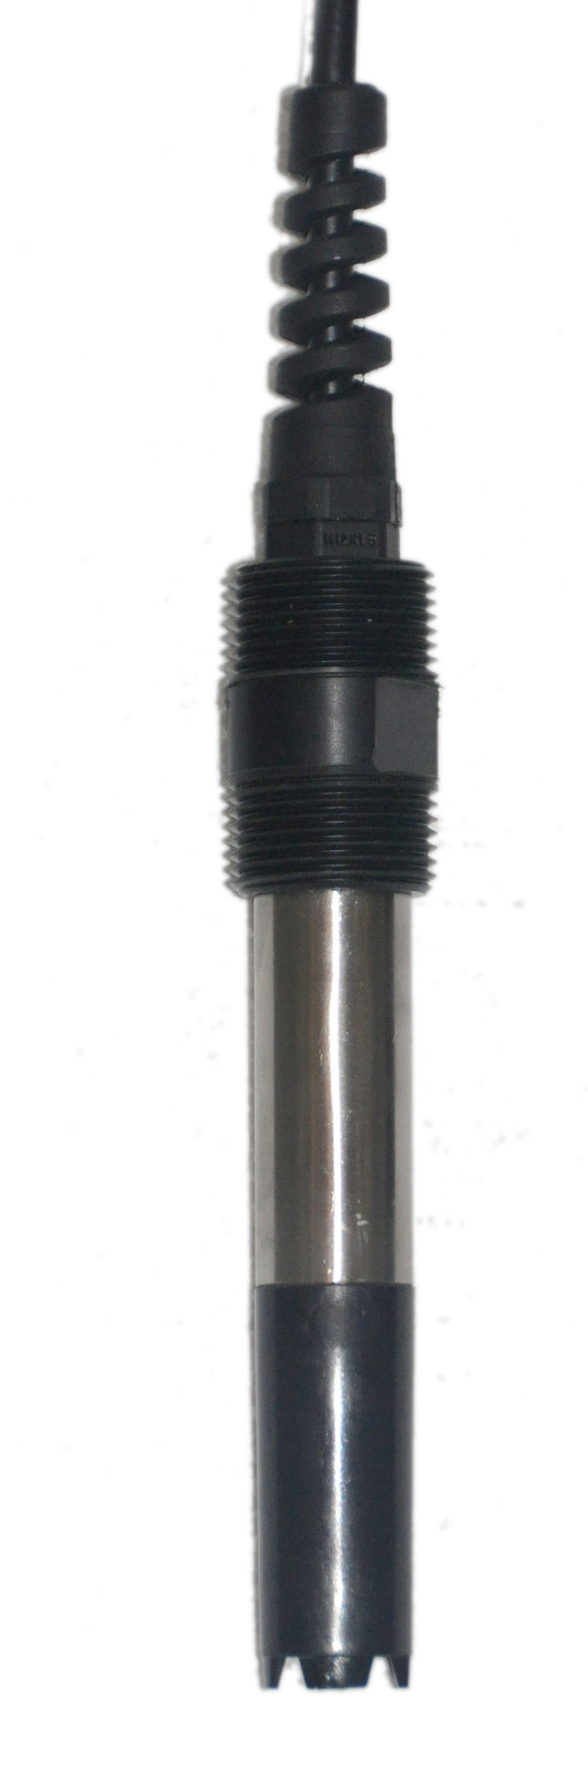

安装底座 适用电极类型
②沉入式安装（如安装在曝气池，避免气泡直接冲击电极头部）：

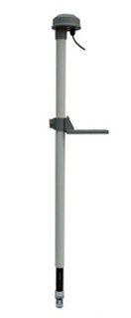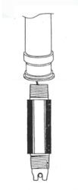

说明：将电缆线从护套管中穿过，电极螺纹与护套管的螺纹连接（使用防水胶布进行防水处理），两根护套管之间的连接一定要防水，防止溶液渗透入护套管内腐蚀电缆线，将护套管固定在固定支架上，护套管顶部用黑色防水橡胶帽盖住防止雨水从顶部进入护套管内。

③法兰式安装：根据用户需求订制法兰安装。
④其他方式：如以上没有找到合适安装方法，请与厂家联系订制特殊方式。

5.3仪表后接线板连接
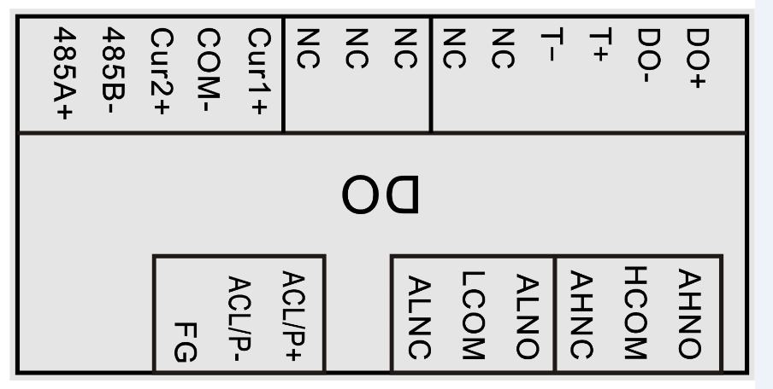

图三 仪表后接线图

提示：如用户自行将原电极电缆线接线处切除后加长电缆或缩短电缆，注意将最内端透明线（电极测量）外的黑色外皮拨除干净，防止与电极参比端产生短路现象，可使用万用表检查，请使用专用线缆连接。

接线说明：
DO+ | 溶氧正极 | AHNO | 继电器高报警常开触点
DO- | 溶氧负极 | HCOM | 继电器公共端触点
T+ | 温度电极+ | AHNC | 继电器高报警常闭触点
T- | 温度电极－ | ALNO | 继电器低报警常开点
NC | 空 | LCOM | 继电器公共端触点
Cur1+ | 电流输出端1 正极 | ALNC | 继电器低报警常闭触点
COM－ | 电流输出公共端 | ACL/P+ | 交流电火线/直流电正极
Cur2+ | 电流输出端2 正极 | ACL/P－ | 交流电零线/直流电负极
485 B－ | 通讯端 负极 | FG | 大地线
485 A+ | 通讯端 正极

5.4电气连接
仪表与传感器电极的连接：供电电源、输出信号、继电器报警触点及传感器电极与仪表的连接均在仪表后部，按图三接线。电极固定的电缆线引线长度常规为5-10米，接线端部有带标号的插片，将其插入仪表后部数字符号相同的接线端拧紧即可。

六 功能键说明
面板上有4个触摸式按键： （右）、 （上）、Esc和Enter。
：数据输入时向右移动光标、菜单右移、光标快速下移；
：菜单下移或数值循环；
Esc：测量屏幕和菜单屏幕之间的切换或菜单屏幕中退回上一级菜单；
Enter：菜单项的选择或确认并结束数据的输入或某些状态的确认。

七 详细操作说明
7.1开机
使用前应检查所有的管路连接及电气连接，接通电源后仪表显示如下图四左，数秒后仪表便进入测量主显示如下图四右。
6.52mg/L
正常 25.0℃
仪表状态
温 度
溶解氧主显示

图四 仪表开机及仪表屏幕主显示
其中溶氧值为主显示，温度、状态、电流数值为副显示。
状态显示信息：1.正常 2.高限报警 3.低限报警，按向上键显示电流1和电流2。

7.2主菜单：在主显示状态下按“Esc”键后，进入主菜单：
主菜单
1.参数 3.校验维护

2.标定 4.售后服务

7.3子菜单：

在测量前应根据实际情况对“参数”进行设定或修改，否则按仪表中已有的设定值进行。当光标在“参数”菜单下时按“Enter”键输入密码后再按“Enter”进入有多项子菜单。进入本菜单前需要输入正确的密码（初始密码为0000）。进入该菜单后，将出现闪烁的光标指示在当前的参数项，根据所选参数上下移动光标后，按下“Enter”键进入该参数项可进行设定或修改。

重要提示：输入密码或进行数字参数修改时，使用上键移动变换数字“0～9”、“负号”和“点”，右键移动变换位置。
背光度调节方法：当仪表显示图四右时，长按“右”键，出现方格背景后松开，此时再按“上”（调浅）或“右”（调深）调节仪表的背光度，调到合适为止，按“Enter”键保存设置。
溶 氧I0：0.000
溶氧斜率：-350.00
溶氧补偿：1.000
气压补偿：101.3KPa
盐度补偿：0.00%

I1类 型：4-20mA
I1上 限：20.00mg/L
I1下 限：0.00mg/L
I2通 道：TEMP
I2类 型：4-20mA

报警高限：20.00mg/L
高报迟滞：0.00mg/L
报警低限：0.00mg/L
低报迟滞：0.00mg/L
I1通 道：DO

使用上、下键逐个移动，或使用左、右键整屏翻看。
第一屏
第二屏
第三屏
使用上、下键逐个移动，或使用左、右键整屏翻看。

I2上 限：20.00mg/L
I2下 限：0.00mg/L
温度类型：NTC2.252
温度方式：实测
人工温度：25.0

背光选择：节能
背光时间：60 S
显示方式：mg/L
滤波系数：1.00
表 号：1

使用上、下键逐个移动，或使用左、右键整屏翻看。
第四屏
第五屏

7.4参数说明
1）“溶氧I0”和“溶氧斜率”：此两项用于设置电极零电流和电极斜率。经标定后的I0和斜率同样被记录在参数菜单内。
2）“溶氧补偿”“气压补偿”“盐度补偿”：此功能用于数据标定或环境参数设置补偿数据。3）“报警高限”“高报迟滞”、“报警低限”“低报迟滞”：设置报警值及迟滞量。
3）“报警高限”“高报迟滞”、“报警低限”“低报迟滞”：设置报警值及迟滞量。
4）“I1通道”：用于设置第一路电流值对应类别；
“I1类型”：用于设置第一路电流值输出方式，4-20mA、0-10mA、20-4mA。
“I1上限”：用于设置第一路电流对于上限。
“I1下限”：用于设置第一路电流对于下限。
5）“I2通道”：用于设置第二路电流值对应类别（选配功能）；
“I2类型”：用于设置第二路电流值输出方式，4-20mA、0-10mA、20-4mA。
“I2上限”：用于设置第二路电流对于上限。
“I2下限”：用于设置第二路电流对于下限。
6）“温度类型”：可设置NTC2.252K、NTC10K、PT100、PT1000，其它可定制。
7）“温度方式”和“人工温度”：“温度方式”分“实测”和“人工”，“实测”指
温度由温度传感器测量得到的；“人工”指温度是人为设定。“人工温度”用
于设置温度值的大小。
8）“背光选择”和“背光时间”：背光可设置常亮或节能，当选择节能时，可设
置背光的点亮时间1-999秒。
9）“温度显示”：可设置主界面上的温度值显示或者不显示。
10）“滤波系数”：用于设置仪表信号采集的频率，最大为2.00，最小为0.1。数值越小采集频率越快，反之则越慢。如仪表在一些场合受干扰或其它原因测量数值不稳定，可将“滤波系数”设置为2以减慢仪表采集频率，减轻干扰保持稳定。
11）“表号”：用于通讯时对于仪表的设置，1-32。

7.5 标定
由于每支氧电极的零电流及斜率不尽相同，且随着填充液的消耗，零电流和斜率在使用过程中会逐渐变化，产生老化现象，而且每次加填充液或换膜也会引起零电流和斜率的变化，这就需要定期进行“标定”，以保证足够的测量精度。进入本菜单前需要输入正确的密码，初始密码为8008。
“饱和氧标定”：标定前电极头部氧膜内应灌满填充液，安装完好后保持电极头部干净，插入水样中；然后电极的电缆线按标号准确接至仪表通电活化1～2小时。从水样中取出电极垂直置于空气中，用干净滤纸将电极头部的水滴轻轻吸干。然后操作仪表进入“饱和氧标定”见下左图。待输入电流相对稳定后（通常5分钟左右），会自动标定，或人工按确认键继续，之后显示标定结果参考见下右图。此时先按确认键后再按退出键，仪表标定出的显示数值应符合或接近附录A，见P11页。
完成标定后即可投入水样中测量。用户在投入使用时仅需做“饱和氧标定”。
溶氧斜率：

-350.000
应用按确认 取消按退出
电流：-70.00nA
溶氧：8.25 25.0℃
请将电极放入空气水中
稳定后按确认继续
180S

“现场标定”：“现场标定”方法同“饱和氧标定”，标定后的结果记录在参数菜单“溶氧补偿”中。

八 校验维护菜单
输出电流
测试继电器
输入信号
修改密码
出厂恢复

8.1输出电流
本项功能主要用于输出电流的检测及校正，请在不影响数据使用的情况下进行校正。将电流表或万用表接入仪表输出端，选择校准或者测试第一路或者第二路（选配）电流值，如仪表输出无异常，请不要随意改变校准值。

高报警：断开
低报警：断开

↑↓键改变报警通断
校电流一 校电流二

测电流一 测电流二

8.2测试继电器校验：
此项功能用于测试报警控制继电器输出的好坏。按向上键高报警：断开或接通；按向下键低报警：断开或接通（可听到继电器工作声音）。
控制负载额定电流小于继电器所承受电流时，可按下图左进行连接（电源不可超过220V）；
控制负载额定电流大于继电器所承受电流时，需加接交流接触器，可按下图右进行连接。
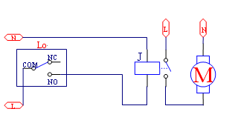
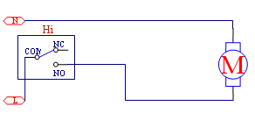

8.3修改密码：
进入此子菜单后，首先输入“原密码”（初始密码为0000），然后输入“新密码”后按“确认”即可完成用户密码的修改。最多可设置四位密码，请牢记所设置的密码！

8.4输入信号校验：此功能用于生产厂家进行模拟调试时使用。

8.5出厂恢复：此功能用于恢复用户设置的参数数据及标定的数据。

8.6售后服务：本菜单显示生产销售商的联系方式。

九 日常维护
仪表一般不需要日常维护，如出现故障可与本公司联系，在公司技术人员指
仪表一般不需要日常维护，如出现故障可与本公司联系，在公司技术人员指导下
进行调修。如用户无校验条件或需要维修请联系生产厂商。
传感器（氧电极）使用维护请注意以下几点：
（1）拆装电极时不能弄破渗透膜（氧膜）和碰破氧电极内芯头部的玻璃球泡。
（2）仪表显示值与实际测定值相差很大时，可能氧电极内填充液干涸，需重新灌入填充液。具体步骤如下：A.慢慢拧下电极头部的黑色圆柱体状的渗透膜（氧膜），注意：不能损坏渗透膜和擦伤撞破电极内芯顶部的玻璃球泡；B.倒掉圆柱体中剩余的填充液，（如氧膜外表面污染需用清水冲洗干净。不要让氧膜碰到其它东西，氧膜内不能用水冲洗。）灌满原配的填充液后再装入氧电极内芯，多余的填充液会随电极的排气槽自然排出（装入时圆柱体中不能留有气泡），然后小心拧上护套即可。经通电活化1小时以上重新进行“饱和氧标定”后投运。
（4）当现场较长时间断水不使用时，应取出电极清洗干净，倒掉膜内的填充液，套上保护帽，建议电极干燥存放。
（5）如果电极损坏或失效需更换电极，氧膜破损需替换。

附录A（标准的附录）
氧在不同温度的水中饱和含氧表

温度℃ | 溶解氧mg/L | 温度℃ | 溶解氧mg/L | 温度℃ | 溶解氧mg/L
0  1  2  3  4  5  6  7  8  9  10  11  12  13 | 14.64  14.22  13.82  13.44  13.09  12.74  12.42  12.11  11.81  11.53  11.26  11.01  10.77  10.53 | 14  15  16  17  18  19  20  21  22  23  24  25  26  27 | 10.30  10.08  9.86  9.64  9.46  9.27  9.08  8.90  8.73  8.57  8.41  8.25  8.11  7.96 | 28  29  30  31  32  33  34  35  36  37  38  39 | 7.82  7.69  7.56  7.46  7.30  7.18  7.07  6.95  6.84  6.73  6.63  6.53

注：此表引自JJG291-1999附录C。
在不同大气压下，可按下列计算溶解氧含量。

P
101325
A_{S}=A•

式中：A_{S}——大气压力在P(Pa)时的溶解度；
A——在101 325（Pa）大气压力下的溶解度；
P——压力，Pa。

十 成套性
名 称 | 数 量
1）电子单元 | 1台
2）溶氧电极及连接电缆线 | 1支
3）仪表安装支架 | 2只
4）电极安装附件（选配附件） | 1套
5）仪器操作手册 | 1本
6）合格证 | 1张
注：使用前请检查购买仪表的成套性。
本公司其它系列分析仪表请登录我公司网站查询。

仪器使用小技巧：
1、如何找回忘记的密码？
答：进入售后服务菜单，当看到制造商联系方式时，“上”“右”键同时按，此时需输入密码“1234”，进入后将光标移动到最下面一排“密码”查看当前仪表密码。
2、如何修正温度误差值（此方法仅用于较小误差，如实际值相差较大则需检测仪表及电极是否正常工作）？
答：进入售后服务菜单，当看到制造商联系方式时，“上”“右”键同时按，此时需输入密码“1234”，进入后将光标移动到“温度校准”，温度值偏小则直接输入误差值，温度值偏大则先输入负号再输入误差值。
3、如何修正溶解氧误差值（此方法仅用于较小误差，如实际值相差较大则需检测仪表及电极是否正常工作）？
答：进入售后服务菜单，当看到制造商联系方式时，“上”“右”键同时按，此时需输入密码“1234”，进入后将光标移动到“校准”，溶解氧值偏小则直接输入误差值，溶解氧值偏大则先输入负号再输入误差值。

